COMMUNIQUÉ DE PRESSE I Octobre 2024

Mobile, intelligente et puissante
Stadler Form lance Ella, un système de vaporisation des huiles essentielles pour des moments de bien-être

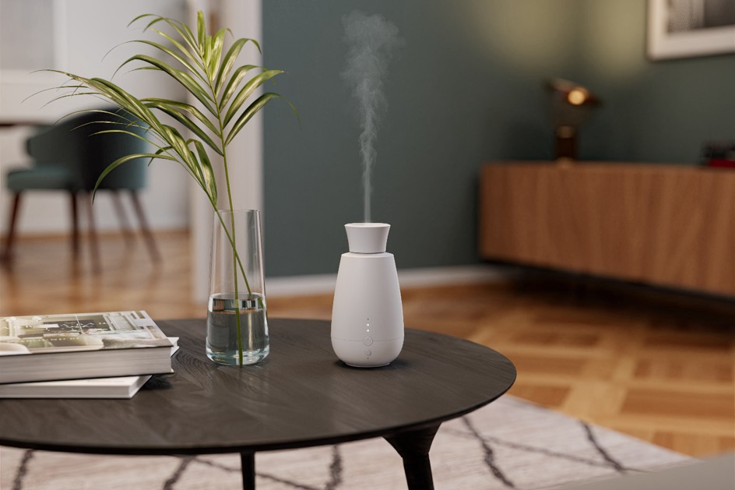

Une maison qui sent bon crée une atmosphère accueillante, atténue le stress de la vie quotidienne et détend le corps et l'esprit. Stadler Form lance Ella le 1 octobre 2024, un système innovant de diffusion de parfum qui diffuse des huiles essentielles directement à partir du flacon et sans eau. Que ce soit dans le salon, la chambre ou la salle de bain, Ella offre une expérience parfumée intense et naturelle, tout en s'intégrant avec style dans chaque environnement. Grâce à son capteur de lumière intégré, à ses trois niveaux d'intensité et à la longue autonomie de sa batterie, Ella peut être utilisée de manière flexible dans chaque pièce et s'adapte sans difficulté aux différentes situations quotidiennes.

« Nous sommes heureux de présenter Ella, le dernier ajout à notre gamme de diffuseurs d'arômes. En collaboration avec les designers Fabian Bernhard et Thomas Burkard, nous avons développé Ella, un diffuseur d'arômes élégant et intelligent, conçu pour tous ceux qui recherchent un système de diffusion de parfum pratique et intense. Elle convainc par son utilisation extrêmement simple, la longue autonomie de sa batterie et ses fonctions intelligentes qui en font une colocataire aussi utile que
tranquille », explique Martin Stadler, CEO de Stadler Form.

Les points forts suivants font d'Ella de Stadler Form un accessoire idéal avec une grande puissance de parfum :

1) Une expérience olfactive pure et sans compromis

Ella diffuse une fragrance intense en diffusant des huiles essentielles directement depuis le flacon, sans eau. Les huiles sont diffusées sous la forme d'une fine brume de microparticules, ce qui permet de conserver la pureté naturelle de l'essence et de garantir une expérience olfactive authentique.

2) Intensité de parfum flexible et utilisation simple

Ella transforme chaque pièce en une oasis de bien-être. Trois niveaux d'intensité permettent d'adapter le parfum individuellement et selon l'humeur. Au premier niveau, Ella vaporise l'huile parfumée pendant 5 secondes toutes les 5 minutes, au deuxième niveau pendant 5 secondes toutes les 3 minutes et au troisième niveau pendant 10 secondes toutes les minutes pour une expérience intense. L'utilisation est intuitive et simple : il suffit d'insérer l'huile essentielle dans le diffuseur et d'allumer Ella pour qu'elle diffuse le parfum désiré. Changer d'arôme est également très simple : elle est compatible avec les flacons d'huile parfumée de 5 ml, 10 ml et 15 ml. Si le flacon d’huile essentielle est trop grand, le flacon vide fourni permet de transvaser très facilement l'arôme souhaité et de le savourer intensément.

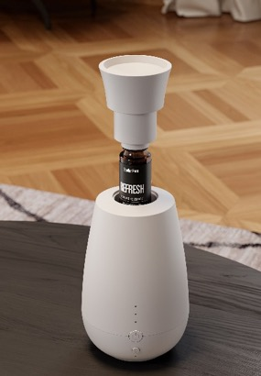

3) Utilisation flexible grâce à la performance de longue autonomie de la batterie

Dans la chambre à coucher, une touche de lavande pour une ambiance douce ; dans la salle de bain, une note d'agrumes pour une sensation de fraîcheur ; dans le salon, le parfum apaisant du sapin sauvage : la batterie intégrée à Ella rend l'utilisation mobile et sans fil possible dans toute la maison. Avec une autonomie d'environ 10 jours au mode le plus bas, elle offre une expérience olfactive de longue durée et devient rapidement l’accessoire favori.

4) Détecteur de lumière intelligent pour une utilisation individuelle

Grâce à son détecteur de lumière intégré, cette nouveauté de Stadler Form s'adapte également aux conditions de luminosité : Ella ne s'active dans ce mode que lorsqu'il y a de la lumière. Dans les pièces sombres ou la nuit, elle s'éteint automatiquement, ce qui est particulièrement pratique pour les WC invités ou les pièces dans lesquelles une diffusion automatique du parfum n'est souhaitée que pendant la journée. La durée de vie de la batterie est ainsi prolongée. Également pratique pour la
nuit : les LED peuvent être éteintes pour un sommeil non perturbé.
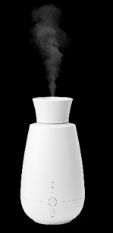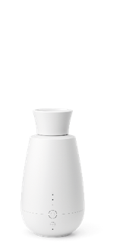

Ella de Stadler Form, prix actuel sur la boutique en ligne, Fr. 59.-

Diversité des parfums naturels

Tous les diffuseurs d'arômes de Stadler Form, y compris la nouvelle Ella, développent leur plein potentiel en combinaison avec des huiles essentielles pures et naturelles. Les huiles essentielles naturelles et les mélanges d'huiles de Stadler Form se distinguent par leur haute qualité, leur production durable et l'absence de produits synthétiques, de parabènes et de pesticides.

Pour créer une atmosphère fraîche et agréable, deux nouveaux produits ont été lancés cet été:

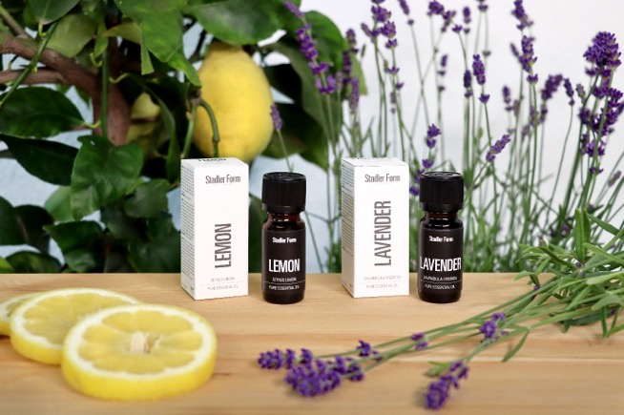

Lavender: Cette huile essentielle de lavande convainc par son effet apaisant et équilibrant. Fabriquée à partir d'essences de plantes de lavande de haute qualité, elle offre un parfum agréablement fleuri et favorise la détente.

Lemon: L'huile essentielle de citron Lemon rafraîchit et stimule les sens. Son parfum pétillant et vivifiant du citron apporte de la fraîcheur dans chaque pièce et produit un effet énergisant.

Outre les deux nouvelles huiles essentielles, Stadler Form en propose cinq autres au choix : Recharge, Relief, Refresh, Relax et Repel.
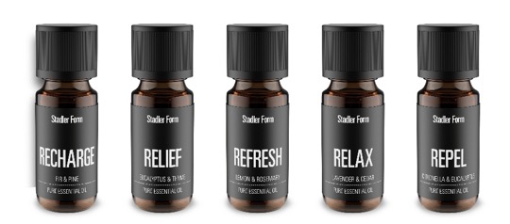

Huiles essentielles de Stadler Form, prix actuel sur la boutique en ligne, Fr. 9.90

Ella de Stadler Form est disponible à partir du 1 octobre 2024 sur stadlerform.com, dans certains magasins spécialisés ainsi que dans leurs boutiques en ligne.

Nous restons à votre entière disposition pour tout renseignement supplémentaire.

Contact presse

Silvia Acerra
Flowcube Communications AG | E-Mail: silvia.acerra@flowcube.ch | Tel. +41 (0)43 344 30 35

